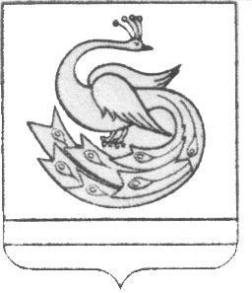

АДМИНИСТРАЦИЯ ПЛАСТОВСКОГО МУНИЦИПАЛЬНОГО РАЙОНА

РАСПОРЯЖЕНИЕ

«_26»____10______2020 г. №__595-р_
О внесении изменений в распоряжение
администрации Пластовского муниципального района от 19.03.2020г. №153-1р

1. В соответствии с распоряжением Правительства Челябинской области от 17.04.2020г. №241-рп «О внесении изменений в распоряжение Правительства Челябинской области от 18.03.2020г. №146-рп» внести в распоряжение администрации Пластовского муниципального района от 19.03.2020г. №153-1р «О создании оперативного штаба по предупреждению распространения коронавирусной инфекции (2019-nCoV) на территории Пластовского муниципального района» (далее – распоряжение) следующее изменение:
1) по тексту распоряжения слова «(2019-nСoV)» заменить словами «(COVID-2019)».
2. Внести в состав оперативного штаба по предупреждению распространения коронавирусной инфекции «(COVID-2019) на территории Пластовского муниципального района, утвержденный распоряжением администрации Пластовского муниципального района от 19.03.2020г. №153-1р, следующие изменения:
- включить в состав штаба следующих лиц:
Дьячкова Н.С. | - заместитель главы Пластовского муниципального района по социальным вопросам, председатель оперативного штаба
Даниелян А.Г. | - глава Борисовского сельского поселения
Дудник В.П. | - глава Кочкарского сельского поселения
Лазарев А.А. | - глава Демаринского сельского поселения
2) исключить из состава штаба Бычкова А.Б., Дудник М.П., Мирошкину Т.Н. и Фролова А.С.
2.Настоящее распоряжение разместить на официальном сайте администрации Пластовского муниципального района в сети Интернет.
3. Организацию исполнения настоящего распоряжения возложить на заместителя главы Пластовского муниципального района по социальным вопросам Дьячкову Н.С.

Временно исполняющий полномочия главы
Пластовского муниципального района А.Н.Пестряков

